МКОУ Черновская средняя общеобразовательная школа

Каждой пичужке – наша кормушка.

Исполнители:
учащиеся 1 «б» класса
Руководитель:
учитель начальных классов
Окулова О.Н.

2011год.
Паспорт проекта «Каждой пичужке – наша кормушка».
1. Авторы проекта – учащиеся 1 «б» класса.
2. Руководитель – Окулова Ольга Николаевна.
3. проект коллективный, практико-ориентированный.
4. Тема проекта. Каждой пичужке – наша кормушка.
5. Цель: изготовление разнообразных кормушек для птиц.
6. Задачи: узнать из чего и как изготавливаются кормушки
Узнать какие птицы зимуют в наших краях и что они едят.
7. Проект представлен фотографиями кормушек и информацией о их видах.
8. окружающий мир, технология.

Исполнители проекта учащиеся 1 «б» класса:
Аладинская Катя
Балакин Стас
Баранова Анжелика
Жунусова Изабелла
Зенков Андрей
Куткин Эдуард
Давыдова Катя
Чернова Полина
Шаламова Вика
Гурьева Диана
Макаров Ваня
Руднова София
Прытков Алёша
Окулов Дима

Содержание.
Введение…………………………………………………………………………3
Что должно быть в саду, удобном для птиц…………………………………..4
Виды кормушек…………………………………………………………………5
Кормушки, которые получились у нас ………………………………………..6
Птицы, которых нужно подкармливать………………………………………..7
Что едят птицы зимой…………………………………………………………...8
Приложение……………………………………………

Введение.
Когда Снежная Королева появляется в своих владениях, перед зимующими у нас птицами встает два жизненно важных вопроса: как прокормиться и куда спрятаться на ночь от холодов. Светлая часть суток сокращается, доступной пищи становится значительно меньше, но потребность в ней возрастает: увеличиваются затраты энергии на противостояние организма низким температурам. Вот почему наши синицы, поползни, снегири становятся зимой такими прожорливыми - практически весь день только тем и занимаются, что ищут пищу. А хороший слой жира под кожей еще и образует дополнительную защиту от морозов.
Зимняя подкормка птиц - уже довольно старая традиция. Первыми инициаторами ее были сами птицы. Они быстро усвоили, что возле человеческих жилищ можно кое-чем разжиться - различные отходы, либо то, что плохо лежит. Зимой даже типично лесные птицы начинают тянуться к человеческому жилищу. Голод - не тетка, и он заставляет на определенное время забыть о естественной осторожности.
Тема проекта. Каждой пичужке – наша кормушка.
Цель: изготовление разнообразных кормушек для птиц.
Задачи: узнать из чего и как изготавливаются кормушки
Узнать какие птицы зимуют в наших краях и что они едят.
Домики и кормушки для птиц очень важно правильно построить и разумно разместить на садовом участке. Наша цель - привлечь в сад воробьев, синиц и других птиц. Если домики и кормушки для птиц неудачно расположены, то птицы могут стать легкой добычей для хищников.
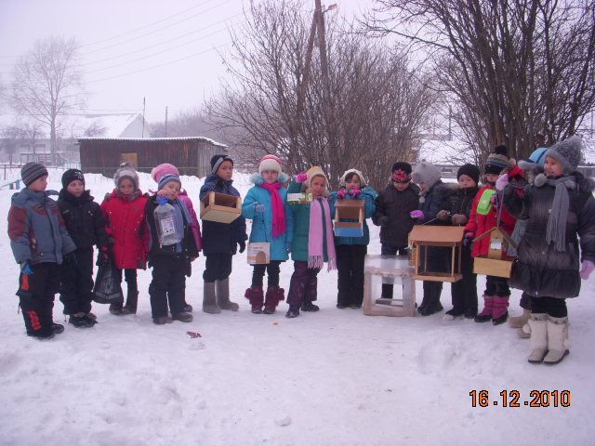

Что должно быть в саду, удобном для птиц
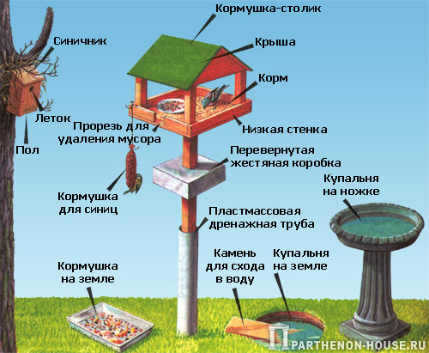
Кормушка-столик - обязательная принадлежность садового участка, привлекающего птиц. Поместите кормушку так, чтобы она была видна из дома, но не меньше чем в двух метрах от ближайшей стены или ветки. Высота кормушки над землей - не менее 1,5 м.
- Крыша служит для защиты от дождя и опадающих листьев и снега. Она должна располагаться достаточно высоко, чтобы не мешать наблюдать за птицами.
- Корм. Насыпайте корм так, чтобы его одновременно могли клевать несколько птиц. Давайте несоленое сало, покупной корм для птиц, зерно, орехи, сухофрукты, сыр и крошки хлеба с отрубями. Не давайте соленые орешки и сало, кусочки белого хлеба и высохшего кокосового ореха, сырое мясо и пищу со специями.
- Прорезь для удаления мусора.
- Низкая стенка необходима, чтобы корм не высыпался.
- Перевернутая жестяная коробка от печенья защищает от мышей.
- Пластмассовая дренажная трубка нужна для защиты от кошек и белок.
Кормушка на земле или снегу. Дрозды, зарянки, зяблики и завирушки предпочитают, есть из кормушки, поставленной на землю. Рассыпьте корм на плоском подносе или на снегу, чтобы много птиц могли клевать корм одновременно. На ночь корм убирайте.
Кормушка для синиц - мешочек из пластмассы или металлической сетки, наполненный семечками, сыром, кусочками жира

Виды кормушек.

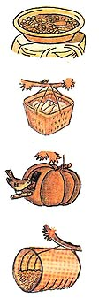 | Самое простое, что вы можете сделать - это положить корм на тарелку и поставить в таком месте, где кошки и другие животные не смогут её достать.  Кормушки из корзиночки для ягод - протянуть шнурок через дырочки в решётке корзиночки. положить в неё сало и повесить на ветку.  Кормушка из тыквы - сделать в тыкве отверстие, вставить дощечку с кормом и повесить на ветку.  Кормушка из консервной банки - отрезать верх и дно банки, пропустить шнур, повесить на ветку.

Кормушки из пластиковой посуды.  Корзиночки из половинки грейпфрута или апельсина  Пончик на верёвочке.  Кормушка из пластиковой бутылки.  Нанизать на шнурок воздушную кукурузу и клюкву. | 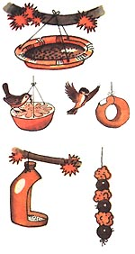

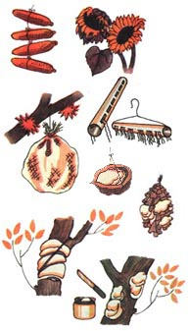 | Нанизать кукурузу на тесёмку и подвесить на ветку.  Вырастить возле подсолнух .  Положить в сеточку для овощей сало и повесить на ветку.  Сало можно положить и скорлупку от грецкого ореха, начинить кусочками сала еловую шишку или просто привязать к дереву.  Ствол дерева можно обмазать небольшим количеством жира.  Вы можете помочь птицам и при строительстве гнёзд. Для этого приготовьте обрезки ниток, бечёвок, пропустите их через прорези бумажной трубки и повесьте на дерево.
Устроить кормушку несложно. В самом простом варианте это дощечка с прибитыми по краям бортиками, чтобы еду не сдувало ветром. Можно пристроить для этой цели различные пакеты из-под молока, кукурузных палочек, банки, авоськи и т.п. Желательно, чтобы ширина щели между бортиком и крышкой составляла 6–8 см – при этом корм становится недоступным для непрошенных гостей – серых ворон и галок. Подкормка этих птиц нежелательна, так как они являются переносчиками различных опасных заболеваний и разоряют весной гнезда певчих птиц.
Кормушки, которые получились у нас.
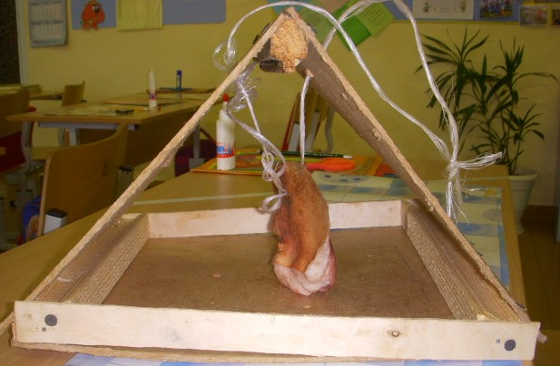
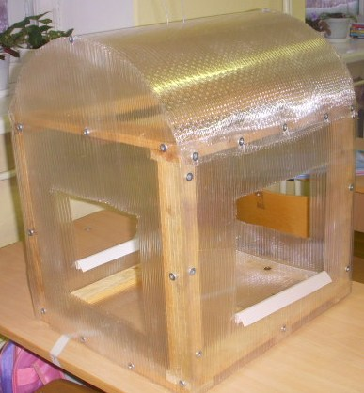
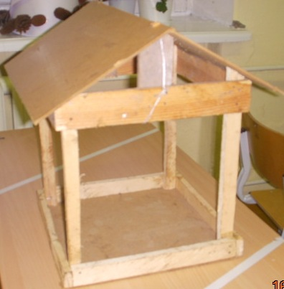

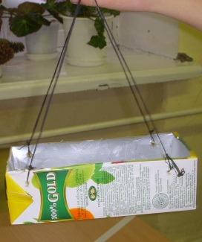
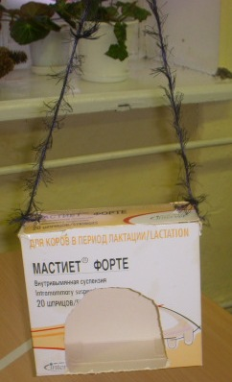

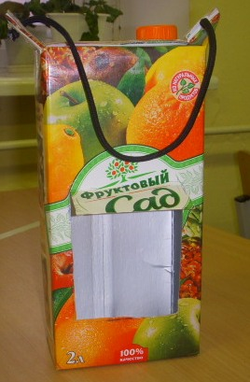
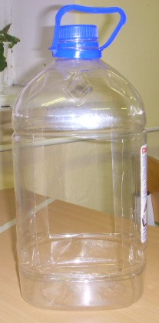
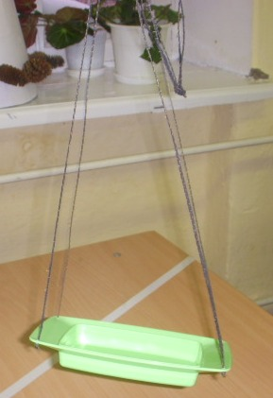

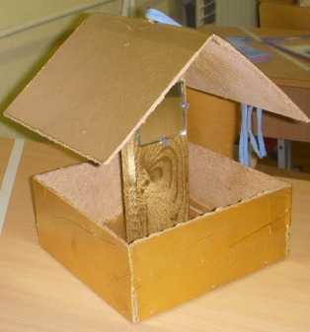

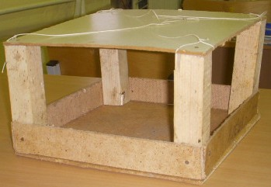

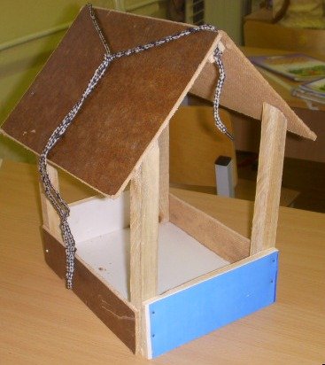

Птицы, которых нужно подкармливать.
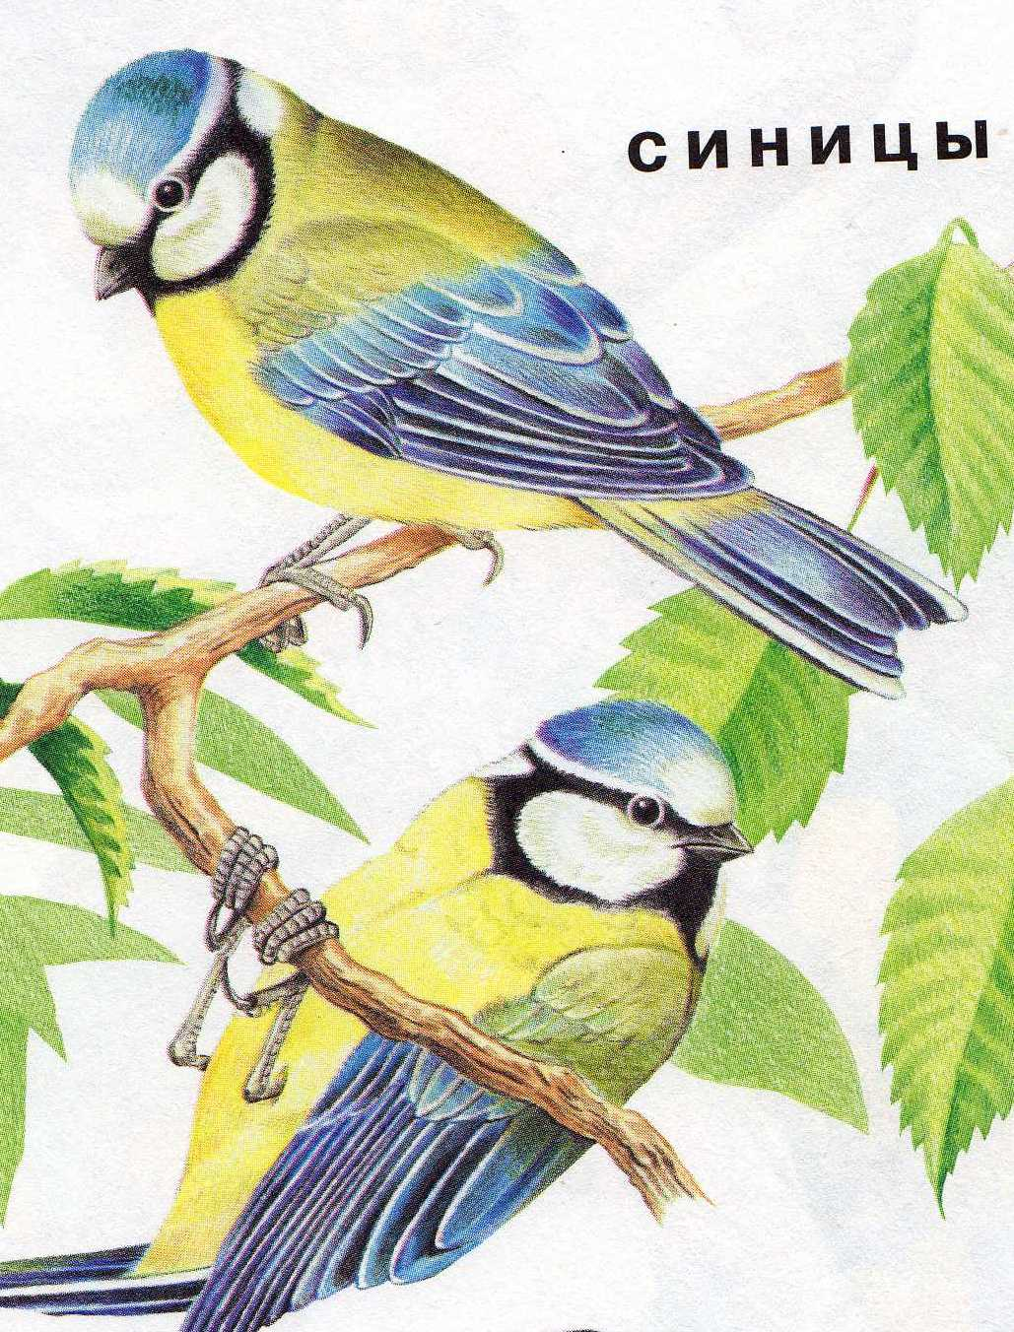
Симпатичная синичка
Летом нас не навещает,
А зимою эта птичка
Постоянно прилетает.

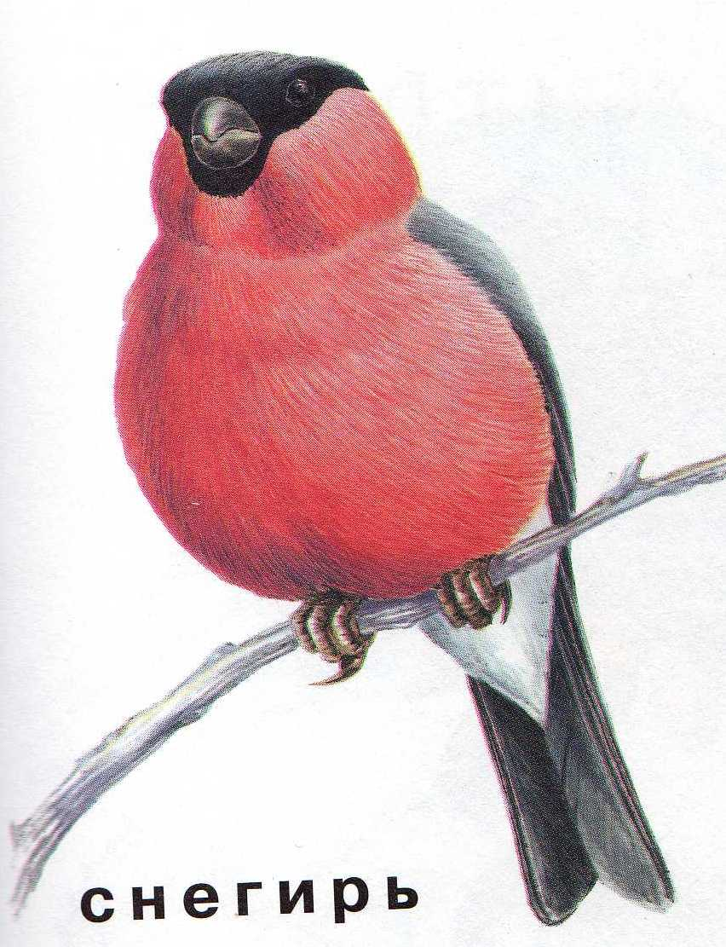

Сидят на ветках снегири,
Сияют словно фонари.
Их теплый, розоватый свет –
Как будто солнышко привет.

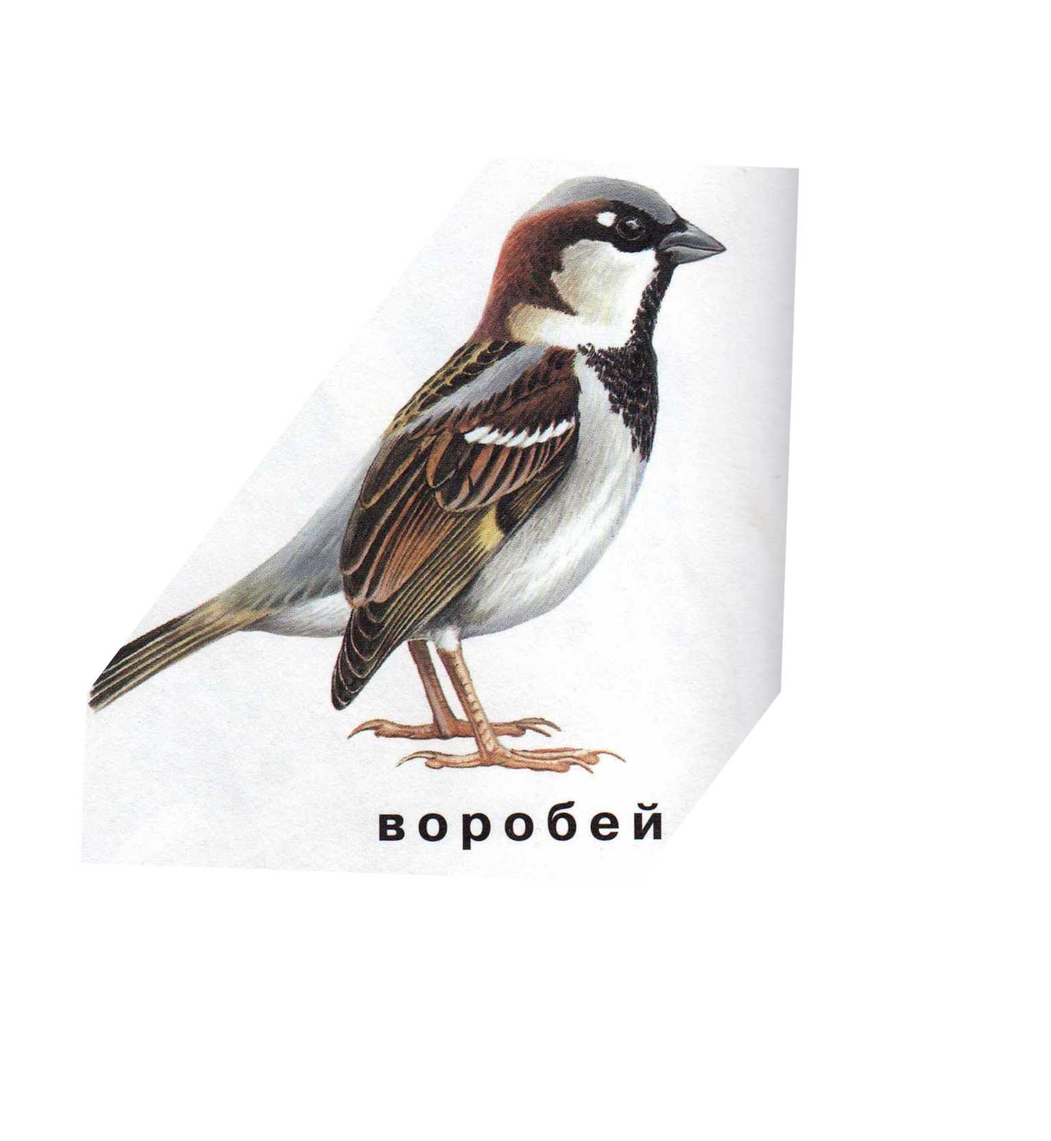
Забияка – воробей
Никому не уступает.
Всех, кто меньше и слабей,
Он от крошек отгоняет.

Свиристель.
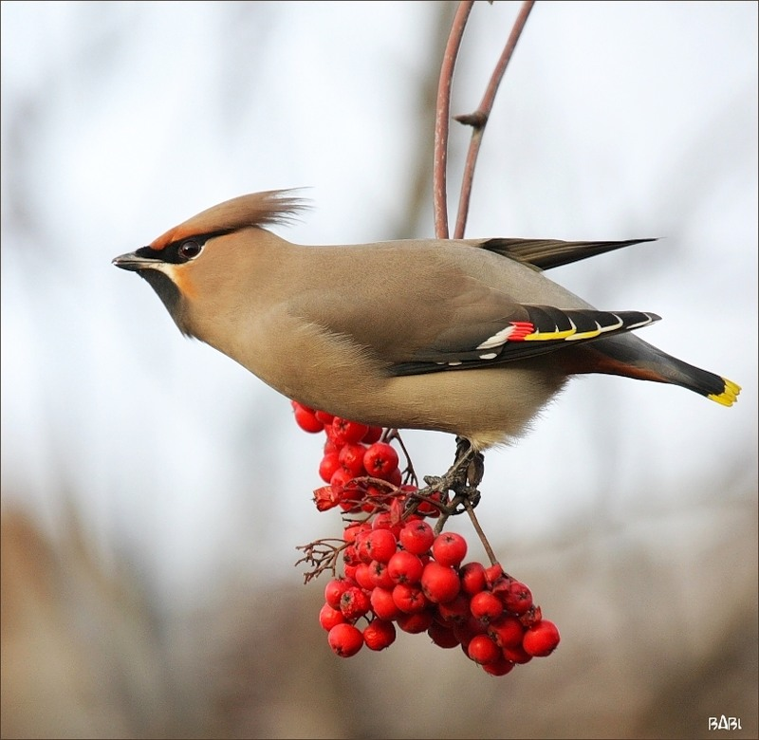

Свиристели прилетели.
На рябину дружно сели,
Стали ягоды клевать,
Стали Солнце в гости ждать.

Что едят птицы зимой?
Этот вопрос мы с ребятами задали сами себе и постарались на него найти ответ в книгах.
Подготовку к зимнему прикорму необходимо начинать еще с лета, заготавливая корм. Иногда просто достаточно не выбрасывать то, что нам не надо. Когда кушаете арбузы и дыни, соберите и высушите семена. Зимой ими будут с удовольствием лакомиться синицы. Их подкармливают также семенами подсолнуха и тыквы (не жареными), конопли, кусочками несоленого сала и мяса, различными жирами - маргарином, маслом и т.п. Повесьте на гвоздь за окном в старой авоське пачку маргарина или кусок плавленого сырка. Синицы быстро найдут лакомство. Птицы привыкают к людям в комнате, и через несколько дней вы сможете наблюдать за их возней с расстояния всего в несколько сантиметров - через оконное стекло. Охотно кушают синицы и крошки хлеба (черного ржаного давать нельзя). Лучше использовать измельченный черствый хлеб. Свежий на холоде замерзает и птицы не смогут с ним ничего сделать. Рады полакомиться хлебом также воробьи и голуби.
Для снегиря и других зерноядных птиц с лета и осени сушат пучки сорных трав - лебеды, крапивы, конского щавеля, лопуха и т.д.
Для свиристели - гроздья ягод, калины, рябины, черной и красной бузины. Охотно лакомятся ими и снегири, но в отличие от предыдущих видов едят не ягоды, а косточки.
Необходимо помнить: прокисшие или заплесневелые продукты вызывают у птиц острые кишечные расстройства и даже могут привести к гибели.

Убирайте недоеденные крошки перед тем, как положить свежий корм. Кормить птиц следует с октября по апрель. Весной и летом птицы должны добывать себе пищу сами, Ваш корм не годится для подрастающих птенцов.
Подкармливать можно практически любых птиц!!!
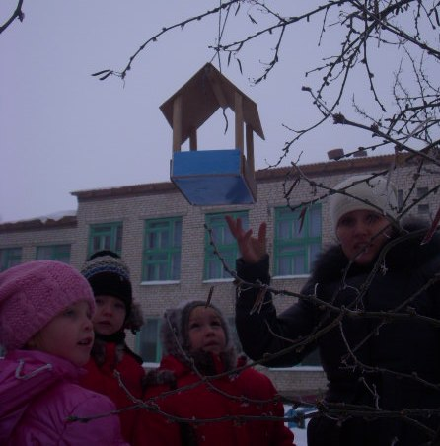
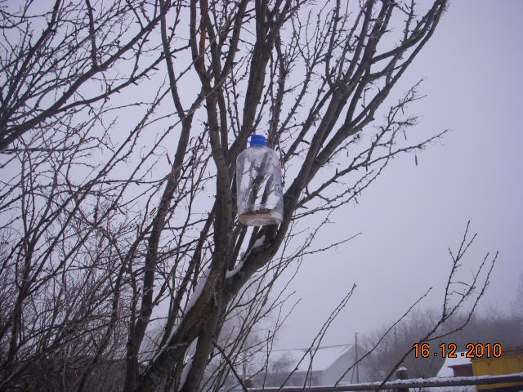
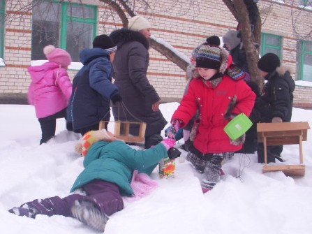
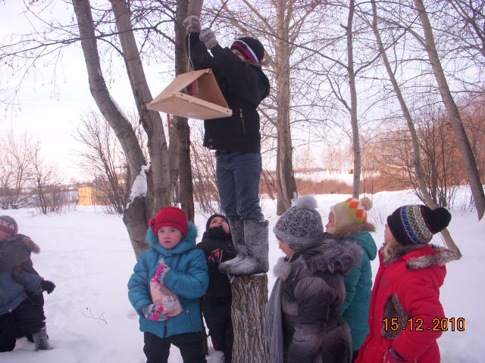
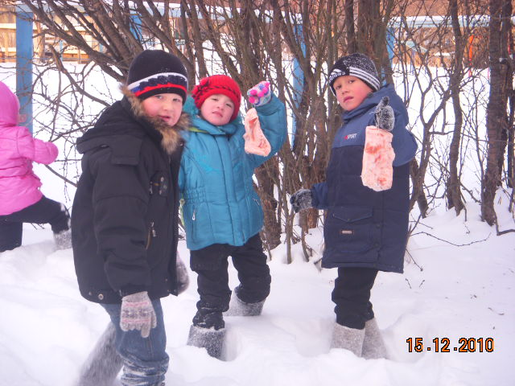
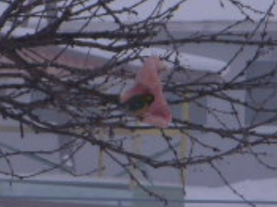
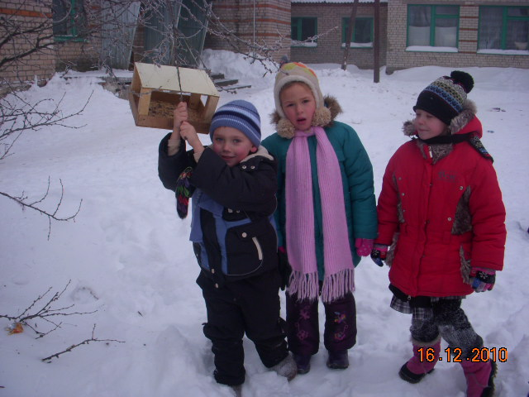
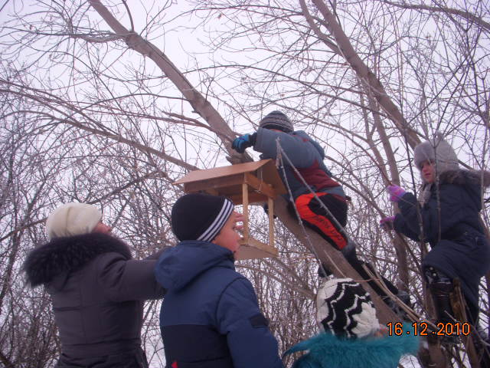
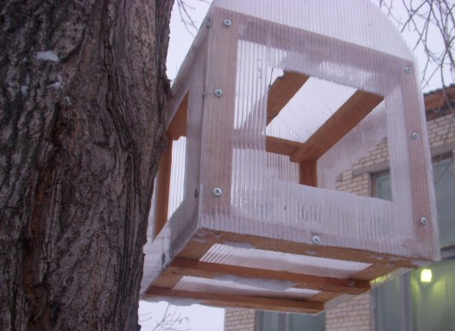
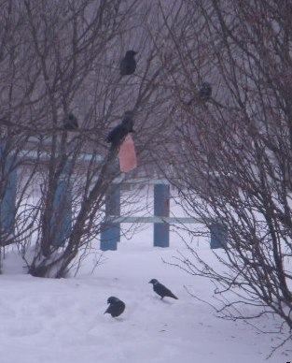

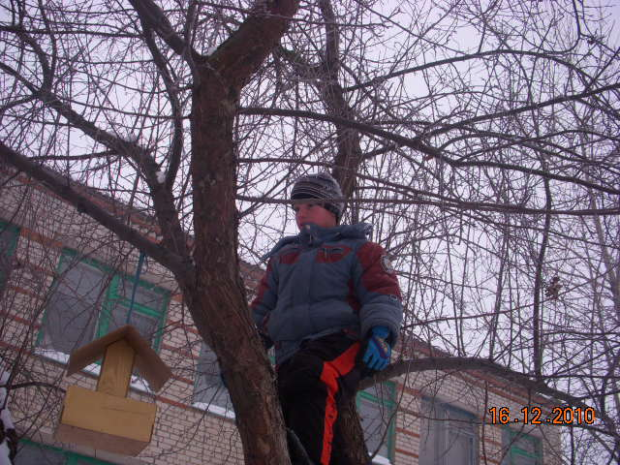

МОУ Черновская средняя общеобразовательная школа

Каждой пичужке – наша кормушка.

Исполнители:
учащиеся 1 «б» класса
Руководитель:
учитель начальных классов
Окулова О.Н.

2010год.
Паспорт проекта «Каждой пичужке – наша кормушка».
1. Авторы проекта – учащиеся 1 «б» класса.
2. Руководитель – Окулова Ольга Николаевна.
3. проект коллективный, практико-ориентированный.
4. Тема проекта. Каждой пичужке – наша кормушка.
5. Цель: изготовление разнообразных кормушек для птиц.
6. Задачи: узнать из чего и как изготавливаются кормушки
Узнать какие птицы зимуют в наших краях и что они едят.
7. Проект представлен фотографиями кормушек и информацией о их видах.
8. окружающий мир, технология.

Исполнители проекта учащиеся 1 «б» класса:
Аладинская Катя
Балакин Стас
Баранова Анжелика
Жунусова Изабелла
Зенков Андрей
Куткин Эдуард
Давыдова Катя
Чернова Полина
Шаламова Вика
Гурьева Диана
Макаров Ваня
Руднова София
Прытков Алёша
Окулов Дима

Содержание.
Введение…………………………………………………………………………3
Что должно быть в саду, удобном для птиц…………………………………..4
Виды кормушек…………………………………………………………………5
Кормушки, которые получились у нас ………………………………………..6
Птицы, которых нужно подкармливать………………………………………..7
Что едят птицы зимой…………………………………………………………...8
Приложение……………………………………………………………………...9

